ВИКОРИСТАННЯ ПРИЙОМІВ МНЕМОТЕХНІКИ В ПІЗНАВАЛЬНО - МОВЛЕННЄВОМУ РОЗВИТКУ ДОШКІЛЬНИКІВ
«Навчайте дитину якимось невідомим йому
п’яти словам – він буде довго та марно мучитись, та пов’яжіть двадцять таких слів з картинками, і вона їх засвоїть вмить. »
К.Д.Ушинський

Базовий компонент сучасної дошкільної освіти спрямовує зусилля батьків, педагогів гнучко реагувати на сучасні соціокультурні запити сьогодення, збагачувати знання дитини необхідною якісною інформацією, допомагати їй реалізувати свій природний потенціал. Забезпечуючи різнобічний розвиток дітей дошкільного віку відповідно до їхніх здібностей, індивідуальних, психічних та фізичних особливостей кожен педагог прагне зробити освітній процес легким, цікавим, доступним та комфортним, без розумового і нервового перенапруження. Зацікавити дитину, захопити ігровим завданням та досягти результату - мрія кожного педагога. Практика корекційно-логопедичної роботи з дітьми у закладі дошкільної освіти «Центр розвитку дитини» міста Славутича доводить, чим активніша дитина, чим більше залучена в цікаву для себе діяльність, тим краще результат.
З огляду на соціальну і педагогічну значущість рідної мови для становлення і розвитку кожної особистості, на сучасному етапі розвитку дошкільної логопедії особливого значення набувають питання використання нових підходів до розвитку мовлення дошкільнят. Працюючи з дітьми з різною мовленнєвою патологією та стикаючись з проблемами в їх навчанні, доводиться шукати такі освітні технології, що полегшують процес засвоєння дітьми нового матеріалу. Однією з таких здоров'язбережувальних технологій, на наш погляд, є мнемотехніка, що останні 10 років прокладає собі шлях у дошкільну педагогіку.
Мнемотехніка (мнемоніка) – технологія розвитку пам'яті, що забезпечує ефективне запам'ятовування, збереження і відтворення інформації, збільшує обсяг пам'яті, шляхом утворення додаткових асоціацій, використовує природні механізми пам'яті мозку. Мнемотехніка відома з давніх часів. Історія її розвитку налічує як мінімум дві тисячі років. В XVI столітті, завдяки викладачу Кембриджського університету в Англії Петру Рамусу, відокремилася педагогічна мнемотехніка. А між тим найпростіші прийоми запам'ятовування, що спираються на ті ж принципи, що й класична мнемотехнічна система, ми можемо з користю застосовувати і сьогодні – як допоміжний засіб у корекційно-розвивальній роботі, що дозволяє дітям ефективніше сприймати і обробляти зорову інформацію, перекодувати, зберігати і відтворювати її у відповідності з поставленими завданнями.
Оволодіння дитиною змістом та формою мовленнєвих одиниць, правилами їх комбінування у відповідності до норм рідної мови, породження власного висловлювання та його реалізація забезпечуються когнітивною діяльністю. Пізнавальні процеси: сприйняття, увага, уява, пам'ять, мислення – виступають як найважливіші компоненти будь-якої людської діяльності, її невід'ємні внутрішні моменти. Пам'ять лежить в основі здібностей людини, є умовою навчання, придбання знань, формування вмінь і навичок. Без запам'ятовування і відтворення попереднього матеріалу неможливо засвоєння нового.
Проаналізовано, що застосування прийомів мнемотехніки особливо важливо для дошкільнят, оскільки розумові завдання у них вирішуються з переважним пріоритетом зовнішніх засобів, наочний матеріал засвоюється краще вербального. Опора на візуальний образ дуже важлива і обов'язкова, тому, що якщо при відтворенні тексту цей зоровий образ не виникає в уяві, то дитина не розуміє цього тексту. Для цього досить схематичного зображення окремих частин, що полегшує запам'ятовування і наступне відтворення цілісного образу в римованій формі. Саме ці спостереження в практиці корекційної роботи і підказали необхідність вибору системи мнемотехніки.
Інноваційний характер технології полягає в доцільному злитті наочності, плану висловлювання і ігрового характеру діяльності. Основний «секрет» мнемотехніки дуже простий і добре відомий. Коли людина в своїй уяві з'єднує кілька зорових образів, мозок фіксує цей взаємозв'язок, надалі при пригадуванні по одному з образів цієї асоціації мозок відтворює всі раніше з'єднані образи.
У корекційній логопедичній роботі з дітьми використовуємо такі мнемотехнічні прийоми з опорою на наочність: фонетичні асоціації, аналогія, трансформація, тлумачення, зв’язування, сюжет, логічні запитання, небилиця, цифрообрази, нумерація, піктограми, наочне моделювання, мнемодоріжки, мнемотаблиці, передача змісту відповідними рухами, через гру-драматизацію (інсценування).
Мнемотехніка допомагає вирішувати такі основні навчальні та виховні завдання: сприяти поліпшенню ефективності засвоєння нової інформації, розвивати зв’язне мовлення; асоціативне мислення; зорову та слухову пам'ять, увагу; уяву; прискорювати процес автоматизації та диференціації поставлених звуків. Розширюються творчі можливості дитини, підвищується самооцінка завдяки результативності у навчанні, збільшується навчальна мотивація, а з нею успіхи.
Г.Бойко
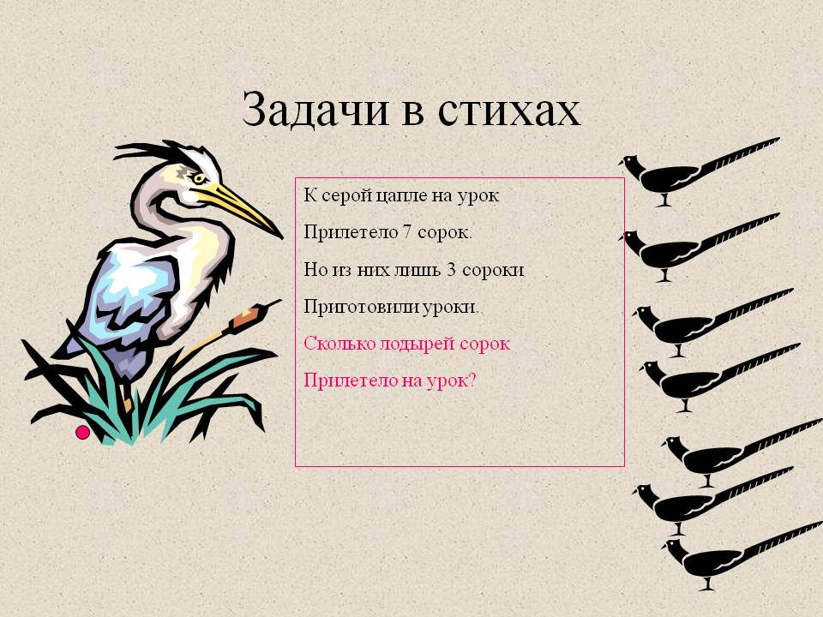 |  |  |  | 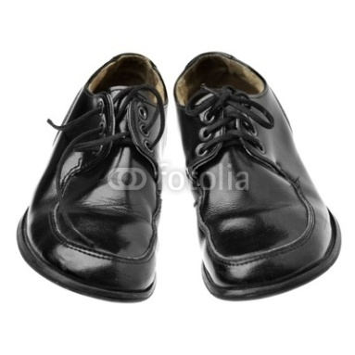
Чапля | чапа | до водички, | в чаплі | чорні  черевички.

«ДИТСАДОК – ВЕСЕЛИЙ ДІМ» П.КОРОЛЬ
   | 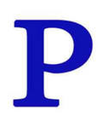 | 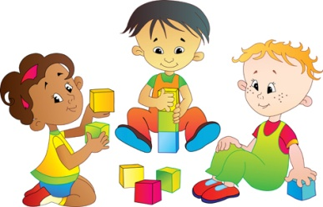
Дитсадок - веселий дім. | Тут робота є усім. | Тут майструють, тут будують,
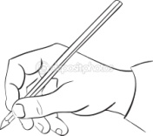  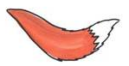 | 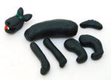 |  | 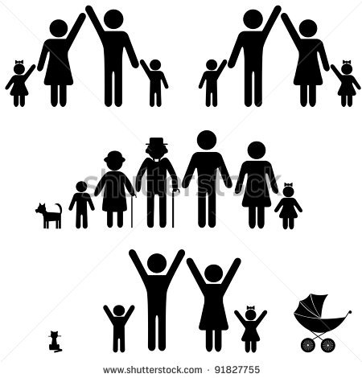
лисові хвоста малюють, | з пластиліну ліплять вовка, | швидко шиють нитка й голка. | А тому батьки і мами
 |  | 
і сестрички із братами, | і бабусі, й дідусі - | дитсадочок люблять всі.

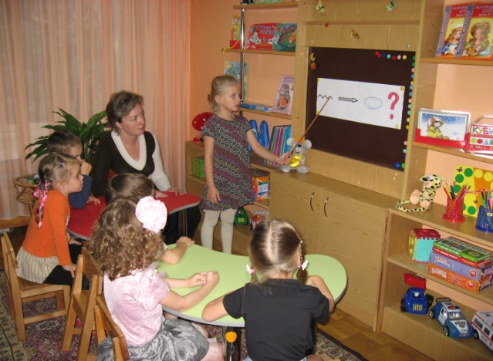
Прийоми мнемотехніки ефективно впроваджуються на заняттях із розвитку зв’язного мовлення, а саме: складання оповідань, описових, творчих розповідей, переказах художньої літератури, вивченні віршів, відгадуванні, складанні загадок. Можливості мнемотехніки розширюються, її можна застосовувати для збагачення словника, розвитку навичок словозміни, словотворення, формування правильної звуковимови у дітей.
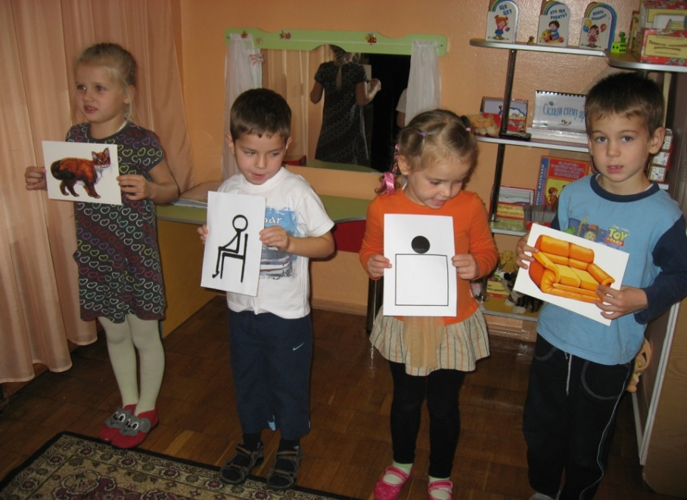
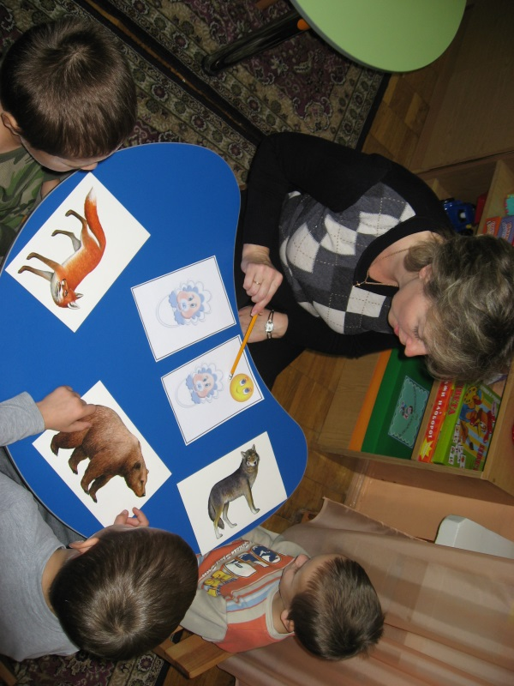
Підкреслюємо, що корекціно-розвивальна логопедична робота з дітьми не обмежується використанням тільки прийомів мнемотехніки. Така форма роботи, насамперед, полегшує сприйняття і переробку зорової інформації, сприяє її збереженню та відтворенню. Паралельно з цією роботою необхідні мовленнєві, настільно-друковані, сюжетно-рольові, рухливі ігри, тобто весь арсенал засобів, методів та прийомів, щоб розвивати і формувати мовлення дітей, максимально наближаючи цей процес до вікової норми.
За результатами обстеження корекційної роботи у логопедичній групі була відзначена позитивна динаміка в оволодінні дітьми правильною звуковимовою, прискоренням термінів автоматизації, диференціації звуків. Помітно підвищився обсяг зорової і вербальної пам'яті, покращилися розподіл і стійкість уваги, активізувалася розумова діяльність та експресивне мовлення в цілому (як діалогічне, так і монологічне). У дітей з'явилося бажання переказувати казки, тексти, придумувати цікаві історії - як на занятті, так і в повсякденному житті; розширилося коло знань про навколишній світ, активний і пасивний словниковий запас; з'явився інтерес до заучування віршів і малих фольклорних форм; діти подолали боязкість, сором'язливість, навчилися вільно триматися перед аудиторією.
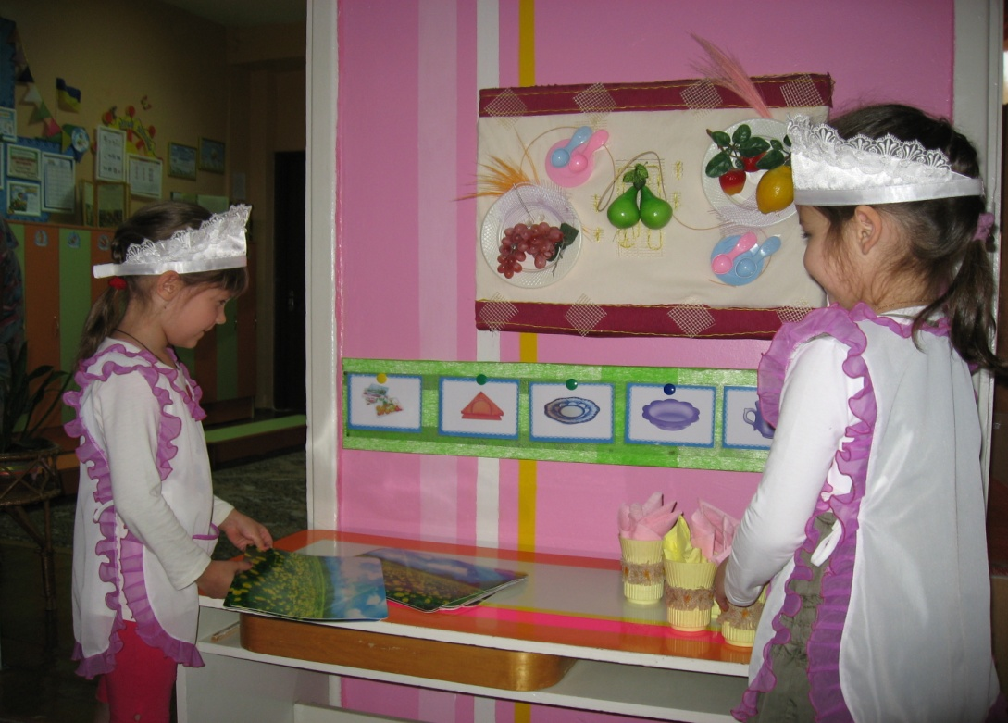
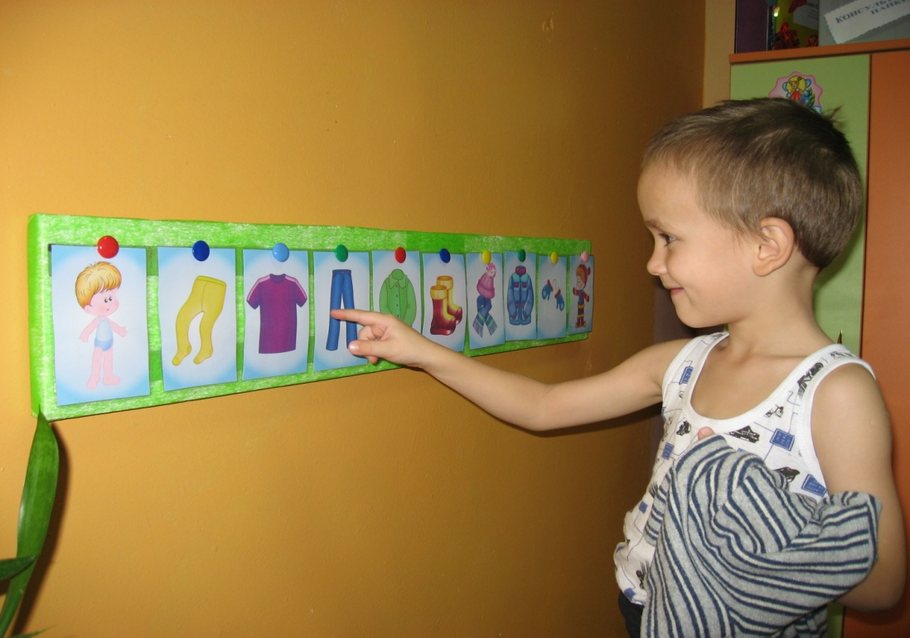
Мнемотехнічні прийоми допомагають дисциплінувати дітей, навчити їх основним нормам і правилам поведінки. Так, наші діти знають правила поводження в дитячому садочку, в громадських місцях, на природі, правила гігієни, намагаються дотримуватись їх в іграх, повсякденній діяльності.
Рекомендуємо включати мнемотехнічні прийоми в інші заняття, режимні моменти та різні види діяльності дітей, що значно прискорить оволодіння ними необхідним програмовим матеріалом.

